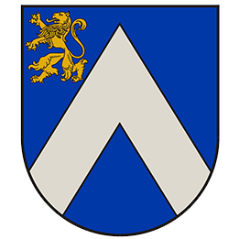
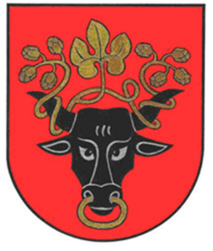
LIETUVOS RESPUBLIKOS PASVALIO RAJONO IR LATVIJOS RESPUBLIKOS BAUSKĖS SAVIVALDYBIŲ BENDRADARBIAVIMO SUTARTIS

Pasvalys (Bauskė) 2019 m. __________

Pasvalio rajono savivaldybė (Lietuvos Respublika) ir Bauskės savivaldybė (Latvijos Respublika), (toliau vadinamos – Šalimis), teigdamos, kad pagrindinis regioninio bendradarbiavimo tikslas yra stiprinti tautų, regionų ir savivaldybių tarpusavio ryšius bei teikti produktyvią, įvairiapusę pagalbą skatinant vietinių bendruomenių veiklą, sudaro šią bendradarbiavimo sutartį:
1. Šalys įsipareigoja plėtoti abipusiai naudingą bendradarbiavimą ir skatinti keitimąsi patirtimi šiose srityse:
1.1. švietimo, kultūros, meno ir sporto vystymo;
1.2. vaikų ir jaunimo rėmimo programų organizavimo;
1.3. racionalaus ekologijos ir gamtos resursų naudojimo;
1.4. vietos savivaldos gerosios patirties sklaidos;
1.5. turizmo, taip pat ir gydomojo turizmo, vystymo;
1.6. bendrų paramos projektų įgyvendinimo;
1.7. verslo skatinimo;
1.8. socialinių reikalų.
2. Šalys įsipareigoja keistis informacija ir gerąja praktika šios sutarties 1 punkte nurodytose srityse ir kitais abiem Šalims svarbiais klausimais.
3. Šalys įsipareigoja vykdyti šią sutartį remdamosi Lietuvos Respublikos ir Latvijos Respublikos įstatymais bei kitais šių šalių teisės aktais.
4. Išlaidos, susijusios su tarpusavio bendradarbiavimo projektais ir programomis, bus dengiamos remiantis galiojančia sutartimi dėl konkrečios veiklos bendro įgyvendinimo.
5. Ginčai, kylantys aiškinant ar taikant šią sutartį, sprendžiami abiejų Šalių susitarimu.
6. Sutartis sudaryta neterminuotai.
7. Sutartis įsigalioja jos pasirašymo dieną.
8. Sutartis pasirašyta 2019 m. ________ ___ d. dviem egzemplioriais lietuvių ir latvių kalbomis. Abu sutarties tekstai turi vienodą juridinę galią.
Gintautas Gegužinskas  Pasvalio rajono savivaldybės meras  ______________________________ | Arnolds Jatnieks  Bauskės savivaldybės pirmininkas  _____________________________

